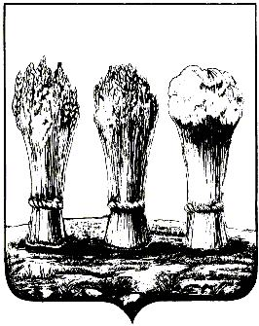

АДМИНИСТРАЦИЯ ЛЕНИНСКОГО РАЙОНА ГОРОДА ПЕНЗЫ

ПРИКАЗ

от 27.04.2020 № 109

О внесении изменений в Инструкцию об организации работы с обращениями граждан в администрации Ленинского района города Пензы, утвержденную приказом администрации Ленинского района города Пензы от 23.03.2018 № 100

Руководствуясь Федеральным законом от 02.05.2006 № 59-ФЗ «О порядке рассмотрения обращений граждан Российской Федерации»,

П Р И К А З Ы В А Ю :

1. Внести в Инструкцию об организации работы с обращениями граждан в администрации Ленинского района города Пензы, утвержденную приказом администрации Ленинского района города Пензы от 23.03.2018 № 100, (далее – Инструкция) следующие изменения:

1.1. Пункт 1.2. Инструкции дополнить абзацем следующего содержания:

«Действие настоящей Инструкции не распространяется на устные обращения, заявления, жалобы, сообщения, поступающие в администрацию района по телефонной связи.».

1.2. Абзац пятый пункта 4.3. Инструкции дополнить предложением следующего содержания:

«Подлинник резолюции вместе с подлинником обращения получает ответственный исполнитель или исполнитель, который первым указан в резолюции.».

1.3. Абзац первый пункта 4.6. Инструкции изложить в следующей редакции:

«4.6. По результатам организации рассмотрения обращения главе администрации района (лицу, исполняющему его обязанности) ответственным исполнителем или исполнителем, который первым указан в резолюции главы администрации района, лично или непосредственно подчиненными ему сотрудниками готовятся письменные предложения:».

2. Настоящий приказ опубликовать в муниципальной газете «Пенза» и разместить на интернет - странице администрации Ленинского района города Пензы официального сайта администрации города Пензы в информационно-телекоммуникационной сети «Интернет».

3. Контроль за выполнением настоящего приказа возложить на заместителя главы администрации Ленинского района города Пензы по организации деятельности администрации района.

Глава администрации |  | Н.Б.Москвитина

